深度学习自动摘要

自动文本摘要有非常多的应用场景，如自动报告生成、新闻标题生成、搜索结果预览等。此外，自动文本摘要也可以为下游任务提供支持。

1. **基本模型结构**

生成式神经网络模型的基本结构主要由编码器（encoder）和解码器（decoder）组成，编码和解码都由神经网络实现。

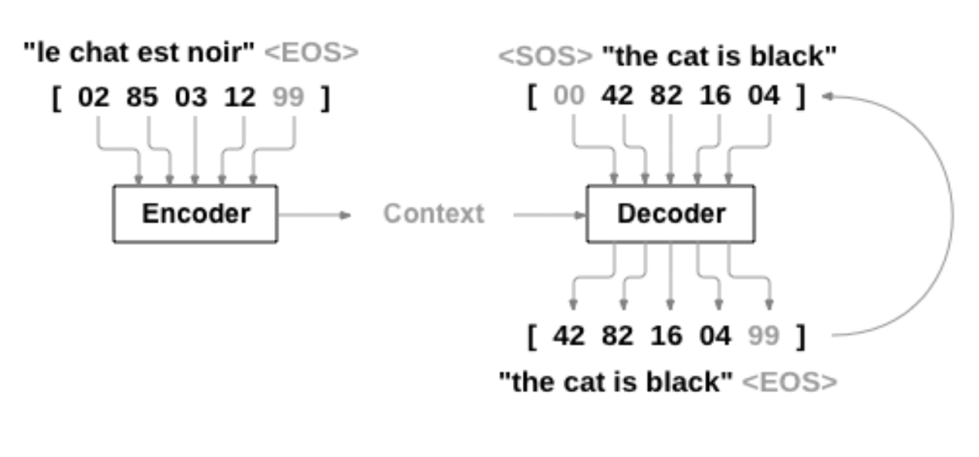

生成式神经网络模型的基本结构主要由编码器（encoder）和解码器（decoder）组成，编码和解码都由神经网络实现。

编码器负责将输入的原文本编码成一个向量（context），该向量是原文本的一个表征，包含了文本背景。而解码器负责从这个向量提取重要信息、加工剪辑，生成文本摘要。这套架构被称作Sequence-to-Sequence（以下简称Seq2Seq），被广泛应用于存在输入序列和输出序列的场景，比如机器翻译（一种语言序列到另一种语言序列）、image captioning（图片像素序列到语言序列）、对话机器人（如问题到回答）等。

Seq2Seq架构中的编码器和解码器通常由递归神经网络（RNN）或卷积神经网络（CNN）实现。

目前最好的基于RNN的Seq2Seq生成式文本摘要模型之一来自Salesforce，在基本的模型架构上，使用了注意力机制（attention mechanism）和强化学习（reinforcement learning）

**基本模型结构**

生成式文本摘要基于Seq2Seq框架，主要由编码器（Encoder）和解码器（Decoder）组成，通过编码器对数据的特征学习，得到一个中间量Content，同时作为解码器的一个输入，完成自然语言生成任务，生成最终的文本摘要。

## OOV与Word-repetition问题

尽管基础模型结构看似是有希望解决生成式文本摘要的问题，但它们表现出了一些不太好的过程，例如不准确地再现原文细节，无法处理out-of-vocabulary words（未登录词）的问题，以及会生成重复的词语，也就是Word-repetition的问题。为了解决上述的两个问题，在《Get To The Point: Summarization with Pointer-Generator Networks》文中，作者提出了Pointer-Generator Networks网络，简称PGN。

<https://zhuanlan.zhihu.com/p/112569055>

强化学习<https://blog.csdn.net/youngair/article/details/78302794>

sequence-to-sequence为生成式摘要提供了一种可行的新方法。然而，这些模型有两个缺点：它们容易复制事实上的细节不准确，他们倾向于重复自己。而指针生成网络从两方面做了改进。第一，使用指针生成器网络可以通过指向从源文本中复制单词，这有助于准确复制信息，同时保留generater的生成能力。第二，使用coverage跟踪摘要的内容，不断更新注意力，从而阻止文本不断重复。